Les consonnes longues : le vent

## SON 11



v v V V



le **v**élo



**Le vent** vibre et fait voler les bêtas.

**v v v**

Fais un **v** avec tes mains.

🡺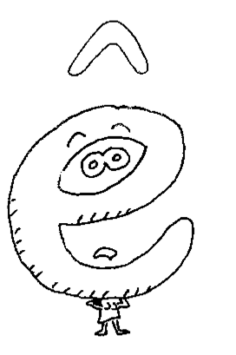 🡺 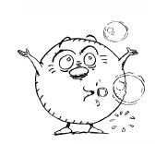🡺 🡺

|  |  |  |
| --- | --- | --- |
| y |  |  |
| o |  |  |
| ê |  |  |
| i |  | v |
| a |  |  |
| é |  |  |
| u |  |  |

|  |  |  |
| --- | --- | --- |
|  |  | a |
|  |  | é |
|  |  | o |
| v |  | u |
|  |  | e |
|  |  | i |
|  |  | è |

[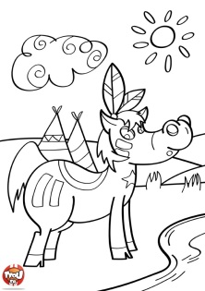](http://coloriage.tfou.fr/coloriage-cheval-indien.gif)

**V**alérie a **v**u un che**v**al. Il **v**a à la ri**v**ière.

va ve vi vê vu ov yv vé av

va ve vi vê vu ov yv vé av